CREAR FACTURA ELECTRONICA

* Ingresar a <http://servidor:28080/produquimic-war/> con su usuario y contraseña

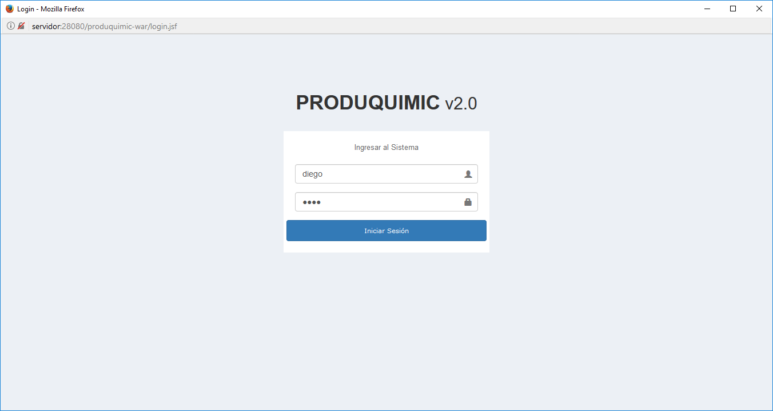

* En el menú principal ir a VENTAS / Factura de Ventas

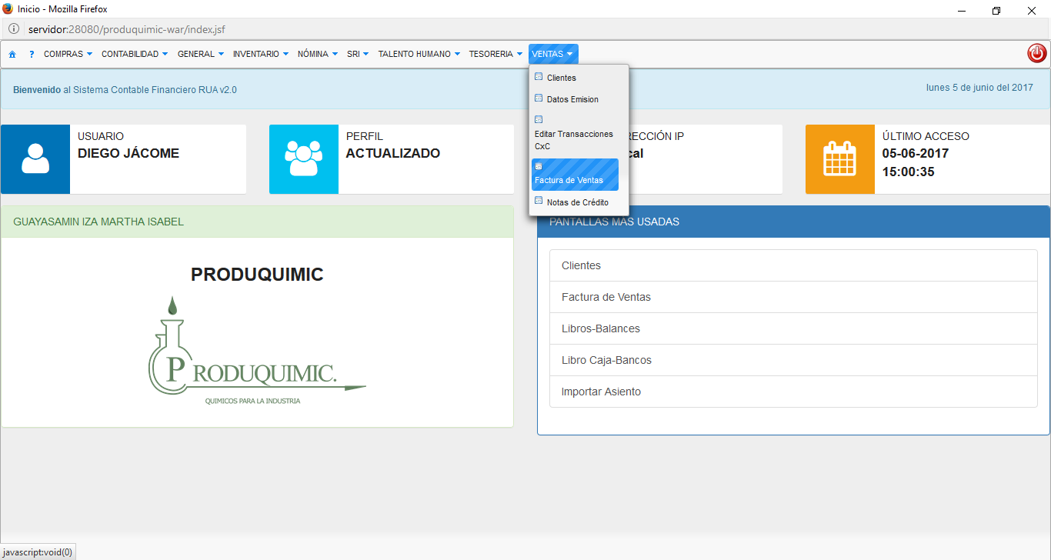

* Damos clic en el botón insertar 

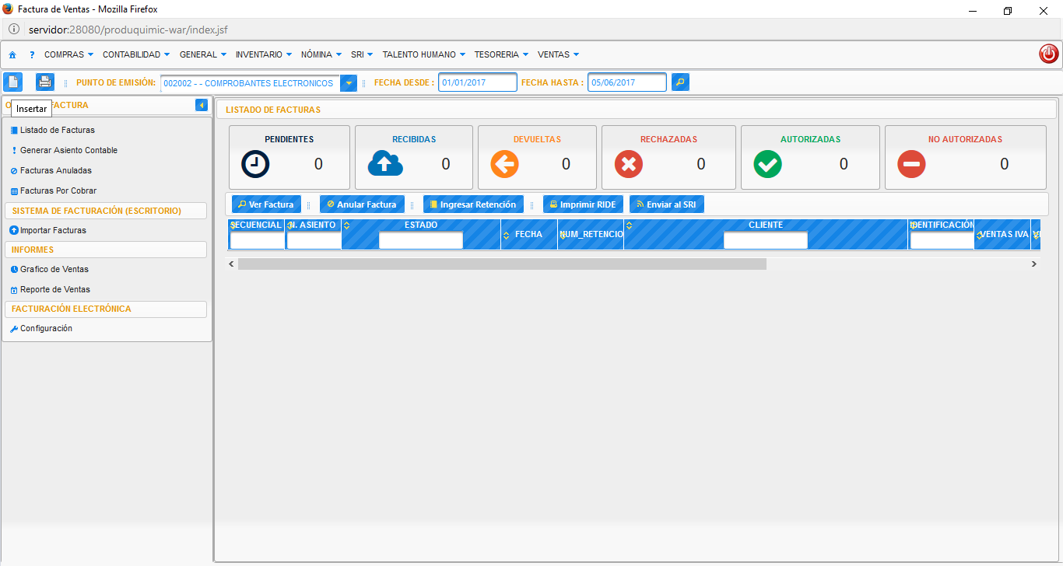

* A continuación llenamos la información de la factura

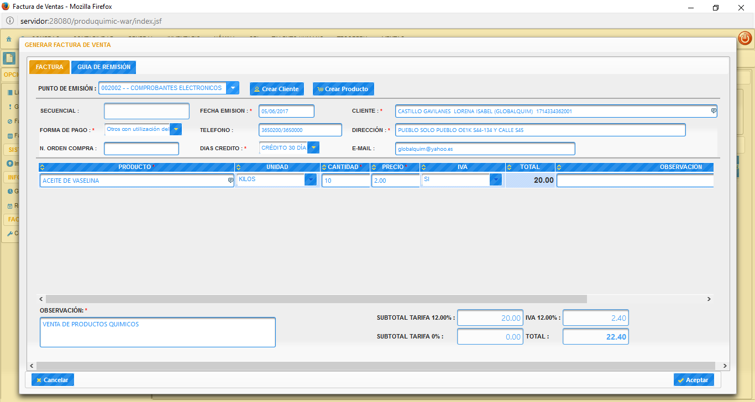

* Llenamos la información de la Guía de Remisión

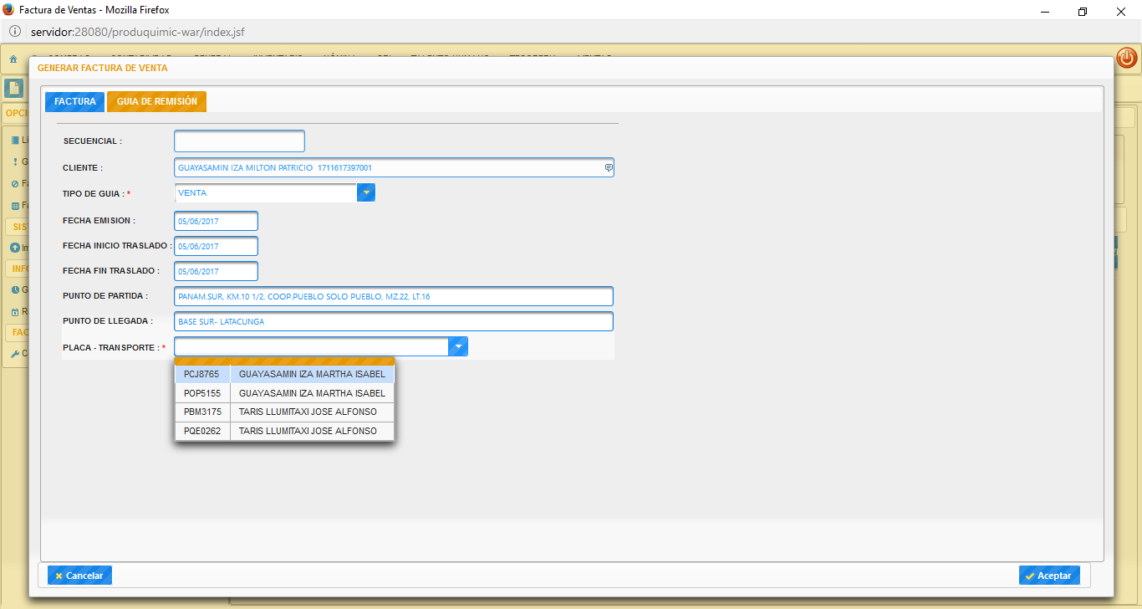

* Al presionar el botón aceptar, se genera el RIDE de la Factura Electrónica